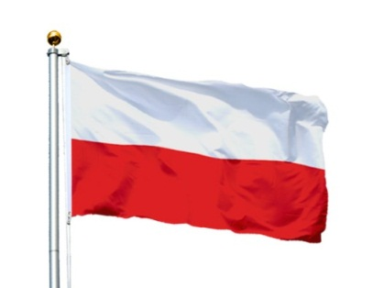

OGÓLNOPOLSKI KONKURS PLASTYCZNY

#NaszaFlagaPL

dla uczniów klas I-III oraz IV-VIII

O konkursie:

1
Konkurs jest adresowany do uczniów szkół podstawowych w dwóch grupach wiekowych: klasy I-III oraz klasy IV-VIII.
2
Na każdej pracy koniecznie musi się znaleźć polska flaga państwowa lub biało-czerwony motyw (prace bez flagi nie będą oceniane).
3
Dowolna technika wykonania prac: np. rysunek, grafika, malarstwo, collage, haft, techniki elektroniczne.
4
Prace nie mogą być grupowe.
5
Prace powinny być sfotografowane i zgłoszone do konkursu przez rodzica (opiekuna prawnego) autora pracy.
6
Zdjęcie (dobrej jakości) prezentujące pracę należy nadesłać w terminie do 12 kwietnia 2021 r., wypełniając formularz na stronie internetowej: naszaflaga.pl.

Udział w konkursie jest bezpłatny.

NAGRODY
Pula nagród!
7000 zł
W każdej kategorii:

I
nagroda
2000 PLN
II
nagroda
1000 PLN
III
nagroda
500 PLN

PRZEŚLIJ PRACĘ

Do pobrania:
plakat
regulamin

Przesłane zdjęcia publikowane są na Facebook: kliknij tutaj

Na każdej pracy koniecznie musi się znaleźć polska flaga państwowa lub biało-czerwony motyw
(prace bez flagi nie będą oceniane).

ŹRÓDŁO:
https://naszaflaga.pl/

